CONTINUITA’ – ESERCIZI CON SOLUZIONI
- Stabilire, in base al grafico, se le funzioni sono continue nel punto indicato. Nel caso non lo siano, stabilire il tipo di discontinuità.
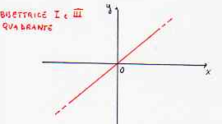  in $x=0$ | $$\underset{x→0^{−}}{\text{lim}}x=0$$  $$\underset{x→0^{+}}{\text{lim}}x=0$$  $$f(0)=0$$  Funzione continua in $x=0$
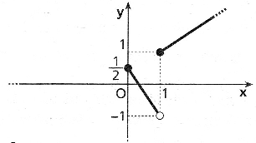  in $x=1$ | $$\underset{x→1^{−}}{\text{lim}}f(x)=−1$$  $$\underset{x→1^{+}}{\text{lim}}f(x)=1$$  Funzione discontinua in $x=1$  Discontinuità di prima specie (salto=2)
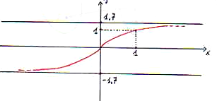  in $x=1$ | $$\underset{x→1^{−}}{\text{lim}}f(x)=1$$  $$\underset{x→1^{+}}{\text{lim}}f(x)=1$$  $$f(1)=1$$  Funzione continua in $x=1$
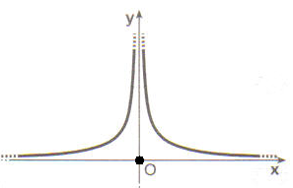  in $x=0$ | $$\underset{x→0^{−}}{\text{lim}}f(x)\text{=+}∞$$  $$\underset{x→0^{+}}{\text{lim}}f(x)\text{=+}∞$$  Funzione discontinua in $x=0$  Discontinuità di seconda specie
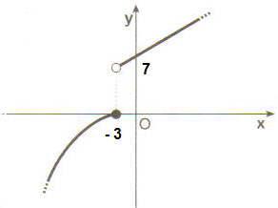  in $x=−3$ | $$\underset{x→−3^{−}}{\text{lim}}f(x)=0$$  $$\underset{x→−3^{+}}{\text{lim}}f(x)=7$$  Funzione discontinua in $x=−3$  Discontinuità di prima specie (salto=7)
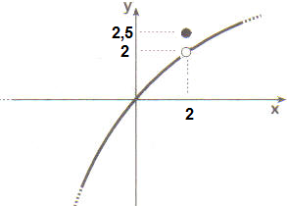  in $x=2$ | $$\underset{x→2^{−}}{\text{lim}}f(x)=2$$  $$\underset{x→2^{+}}{\text{lim}}f(x)=2$$  $$f(2)=2,5$$  Funzione discontinua in $x=2$  Discontinuità di terza specie
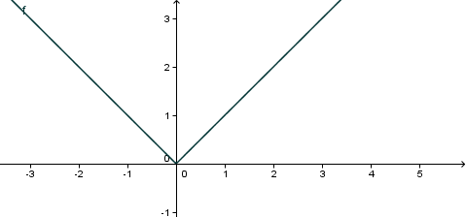  in $x=0$ | $$\underset{x→0^{−}}{\text{lim}}\left|x\right|=0$$  $$\underset{x→0^{+}}{\text{lim}}\left|x\right|=0$$  $$f(0)=0$$  Funzione continua in $x=0$
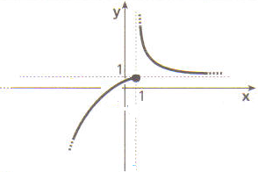  in $x=1$ | $$\underset{x→1^{−}}{\text{lim}}f(x)=1$$  $$\underset{x→1^{+}}{\text{lim}}f(x)\text{=+}∞$$  Funzione discontinua in $x=1$  Discontinuità di seconda specie

- Stabilire se le funzioni sono continue nel punto indicato. Nel caso non lo siano, stabilire il tipo di discontinuità.
$$f(x)=\begin{aligned}\left\{\frac{x−1}{x}\overset{}{}\text{per}\overset{}{}x≠0 | \right.\end{aligned}$$  in $x=0$ | $$\underset{x→0^{−}}{\text{lim}}\frac{x−1}{x}\text{=+}∞$$  $$\underset{x→0^{+}}{\text{lim}}\frac{x−1}{x}=−∞$$  Funzione discontinua in $x=0$  Discontinuità di seconda specie
$$f(x)=\begin{aligned}\left\{x^{2}+2x−5\overset{}{}\text{per}\overset{}{}x<1 | \right.\end{aligned}$$  in $x=1$ | $$\underset{x→1^{−}}{\text{lim}}\left(x^{2}+2x−5\right)=−2$$  $$\underset{x→1^{+}}{\text{lim}}\left(x^{2}+2x+5\right)=8$$  Funzione discontinua in $x=1$  Discontinuità di prima specie (salto = 10)
$$f(x)=\begin{aligned}\left\{\frac{x^{2}−4}{x−2}\overset{}{}\text{per}\overset{}{}x≠2 | \right.\end{aligned}$$  in $x=2$ | $$\underset{x→2^{±}}{\text{lim}}\frac{x^{2}−4}{x−2}=\underset{x→2^{−}}{\text{lim}}\frac{\left(x−2\right)⋅\left(x+2\right)}{x−2}=4$$  $$f(2)=4$$  Funzione continua in $x=2$
$$f(x)=\begin{aligned}\left\{\text{log}\left(x−7\right)\overset{}{}\text{per}\overset{}{}x>7 | \right.\end{aligned}$$  in $x=7$ | $$\underset{x→7^{−}}{\text{lim}}{\text{10}}^{x−6}=\text{10}$$  $$\underset{x→7^{+}}{\text{lim}}\text{log}\left(x−7\right)=−∞$$  Funzione discontinua in $x=7$  Discontinuità di seconda specie
$$f(x)=\begin{aligned}\left\{{\left(1+x\right)}^{\frac{1}{x}}\overset{}{}\text{per}\overset{}{}x≠0 | \right.\end{aligned}$$  in $x=0$ | $$\underset{x→0^{±}}{\text{lim}}{\left(1+x\right)}^{\frac{1}{x}}=e$$  $$f(0)=\frac{1}{e}$$  Funzione discontinua in $x=0$  Discontinuità di terza specie

- Fare un esempio grafico di funzione che non soddisfa l’ipotesi di continuità e quindi la tesi del teorema di esistenza degli zeri non è verificata.
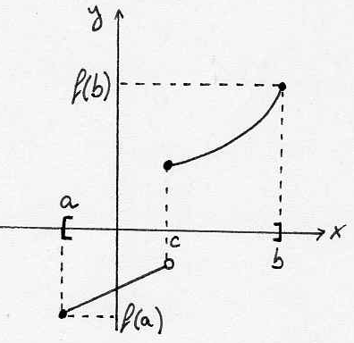

La funzione definita in un insieme chiuso e limitato ha una discontinuità di salto nel punto c, quindi non interseca in nessun punto l’asse delle x.

- Fare un esempio grafico di funzione che non soddisfa l’ipotesi di continuità e quindi la tesi del teorema di Weierstrass non è verificata.
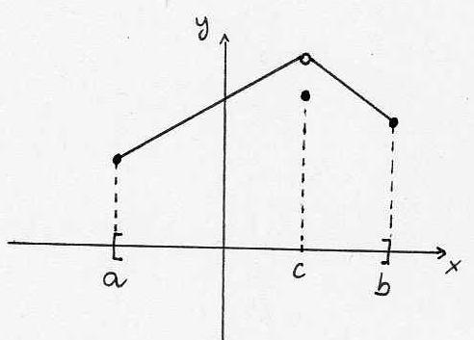
La funzione definita in un insieme chiuso e limitato ha una discontinuità eliminabile nel punto c. Pur ammettendo minimo assoluto: f(a), non ammette nessun massimo assoluto (pur ammettendo sup). Il codominio è $[f\left(a\right);\underset{x→c}{\text{lim}}f\left(x\right))$.

